# 前言

我写这本书的目的不只是让你学虚拟机和Windows应用技巧，更想让这本书为起点，开启你的IT职业生涯，用我的课程撼动你的未来，通过你的努力给自己赢得一个精彩的人生。

### 选择职业

俗话说的好，男怕入错行，女怕嫁错郎。

随着社会的发展和信息技术的应用，一些行业消失了，同时又有很多行业产生，年轻人选择要从事的职业就要选择有发展前景的职业。

信息技术正在深刻的影响着我们的生活，这个，你能感觉的到，手机充值、淘宝购物、网上订票。在生产制造领域，更需要信息化技术实现销售信息、设备信息、生产信息、研发信息、财务信息、物流信息和库存信息采集和处理，提高企业的生产运营效率，降低运营风险，降低经营成本，从而增加企业获利。

2015年3月5日上午十二届全国人大三次会议上，李克强总理在政府工作报告中首次提出“互联网+”行动计划，推动移动互联网、云计算、大数据、物联网等与现代制造业结合，促进电子商务、工业互联网和互联网金融健康发展，引导互联网企业拓展国际市场。

信息技术（Information Technology，缩写IT）应用领域广泛、发展前景广阔，提供了大量的就业机会和高新职位。在技术面前，人人平等，在信息技术领域，更能体现“知识改变命运、技术成就梦想”这句话。

### 职业规划

俗话说“三十而立”，就是说人到三十岁应该能依靠自己的本领独立承担自己应承受的责任，并已经确定自己的人生目标与发展方向，这就需要你在三十岁之前，学一技之长，立足天地间。

大学教育更多成分是学历教育，修够学分就能够毕业，所选教材偏中理论和原理，用人单位对人才的技能要求很具体，这就意味着，你走出校门，进入用人单位，还需要一个职业化学习的过程，针对具体的产品和具体的设备进一步学习。

大学期间就进行职业规划，在“智联招聘”、“前程无忧”这类网站，早点确定以后要从事的职位，看看和IT相关的职位都需要什么技能， 给自己制定学习计划。这样大学毕业后你就从容不迫找到自己想要的工作。

切忌等到毕业时，依然自己对未来从事什么职业还没有什么想法，随便找一个工作，虽然也是就业了，却是低端重复性劳动，待遇、低，没有提升的空间，有一种大学白上的感觉。这种情况下，人会进入一个焦虑、浮躁状态。工作吧，不理想，学习吧，学不进去。

其实你要清楚的认识到，好工作从来都不缺，就在那里，只是你不能胜任。与其整体忙于那份低端工作，不如拿出半年时间，静下心来学习技术，向着自己的目标努力。

### 知识要成体系

企业IT技术涵盖网络，服务器（Windows和Linux），数据库，虚拟化，高可用技术，信息安全等方面，下面的职位是从智联招聘100家用人单位招聘条件中总结的职位，同时列出了这些职位对应的技能和相应的课程。明确了职位，就要掌握该职位需要的技能，学习相关的一套课程，而不是一门独立的课程。

大家可以看出网络原理和CCNA以及华为网络工程师课程，以及Windows和Linux课程在这些职位中几乎都要求掌握，这些课程是基础课程，也就是必修课程，是要优先学习的。

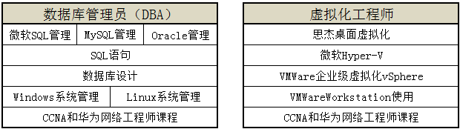

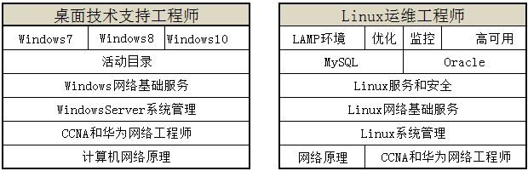

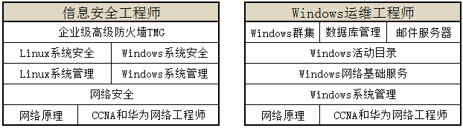

### 这本书的地位

大家看到上面的课程，会有些担心，如果没有参加工作，课程中的各种服务器还有网络设备没有办法接触到，只是看书学习岂不成了纸上谈兵？

这本书就是让大家在一台电脑上使用VMWareWorkstation搭建学习环境，在一台电脑上同时运行多个Windows或Linux系统，来搭建学习环境。需要你有一台内存8G或16G的计算机即可，再结合路由器和交换机的模拟软件GNS3，能够在一台电脑上搭建学习所需网络环境和操作系统环境。

所以说学习这本书是你步入IT领域的第一步，学习完本书你就可以为以后的课程学习搭建实验环境。

### 配套视频教程

本书配套视频教程请访问以下网址：

http://www.91xueit.com，点击基础课程中的“使用VMWareWorkstation10搭建学习环境终极版课程”，在线学习。

本网站有完整的IT职业培养体系，从0起点开始到能够在企业独当一面的IT专家的培养路线。涵盖了大多数企业对IT人才的技能需求。

### 51CTO学院

更多IT课程尽在51CTO学院：

<http://edu.51cto.com/>

韩老师全部课程：

<http://edu.51cto.com/lecturer/user_id-400469.html>

### 51CTO学院学生评价

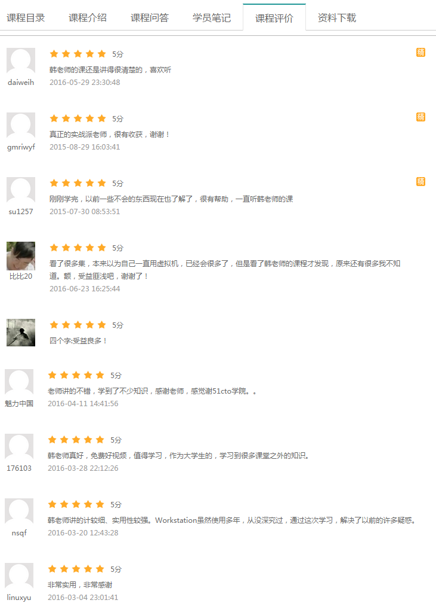

### 读者QQ群

加入QQ群487167614，学习不再孤单，有韩老师和同学相伴。

### 本书适合谁

* 打算开启IT职业生涯有志青年
* 高校学生
* 企业IT从业者

### 致谢

在这里感谢河北师大软件学院为我们这些老师提供的广阔舞台，我同时也为我们培养的优秀学生而感到自豪。

河北师范大学软件学院采用“校企合作”的办学模式。在课程体系设计上与市场接轨；在教师的使用上，大量聘用来自企业一线的工程师；在教材及实验手册建设上，结合国内优秀教材的知识体系，大胆创新，开发了一系列理论与实践相结合的教材（本教材即是其中一本）。在学院新颖模式的培养下，百余名学生进入知名企业实习或已签订就业合同，得到了用人企业的广泛认可。这些改革及成果的取得，首先要感谢河北师范大学校长蒋春澜教授的大力支持和鼓励，同时还要感谢河北师范大学校党委对这一办学模式的肯定与关心。

本书的出版离不开河北师大软件学院的领导陈润资、赵胜以单博的支持，同时也感谢水利水电出版社周春元经理的对我的赏识和认可。

韩立刚

QQ：458717185